ASVenezia, Avogaria di Comun, Balla d’oro, reg. 165-IV (1414-1523), pag. 771

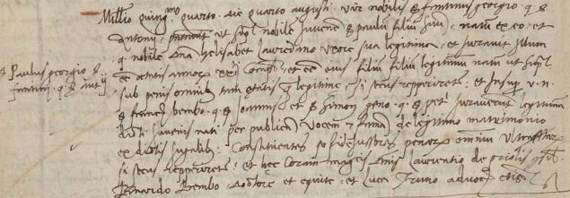

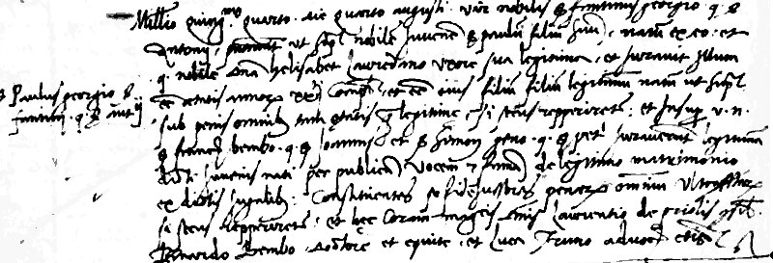

4.8.1504
Millesimo quingentesimo quarto, die quarto augusti. Vir nobilis ser Fantinus Georgio q. ser Antonii presentavit ut supra nobilem juvenem ser Paulum filium suum natum ex eo et ex q. nobile domina Helisabet Lauredano uxore sua legittima et juravit illum esse aetatis annorum XX.ti completorum et esse filium suum legitimum natum ut supra sub penis omnibus tam aetatis quam legimitatis, si secus repperiretur. Et in super viri nobiles ser Franciscus Bembo q. ser Johannis et ser Simon Geno q. ser Petri juraverunt legitimitatem dicti juvenis nati per publicam vocem et famam de legitimo matrimonio ex dictis jugalibus, constituentes se fidejussores penarum dictarum penarum omnium ultrascriptarum si secus repperiretur. Et haec coram mag.cis dominis Laurentio de Priolis consiliario, Bernardo Bembo doctore et equite et Luca Truno advocatoribus Communis.

Quindi Paolo Zorzi q. Fantin è nato nel 1484. ( Zorzi Fantin pr 1464, si sposa nel 1479: sier Fantin Zorzi q. sier Antonio el Zotto da San Salvador in la fia de sier Polo Loredan q. sier Francesco Denton. Carlo Miani sposerà nel 1523una sorella di Paolo Zorzi )
Sua madre è Elisabetta Loredan.
Giurano:
Francesco Bembo q. Giovanni ( Non trovato nell’albero genealogico )
Simone Zen q. Pietro ( Zen Pietro pr 1428, Simone pr 1462

